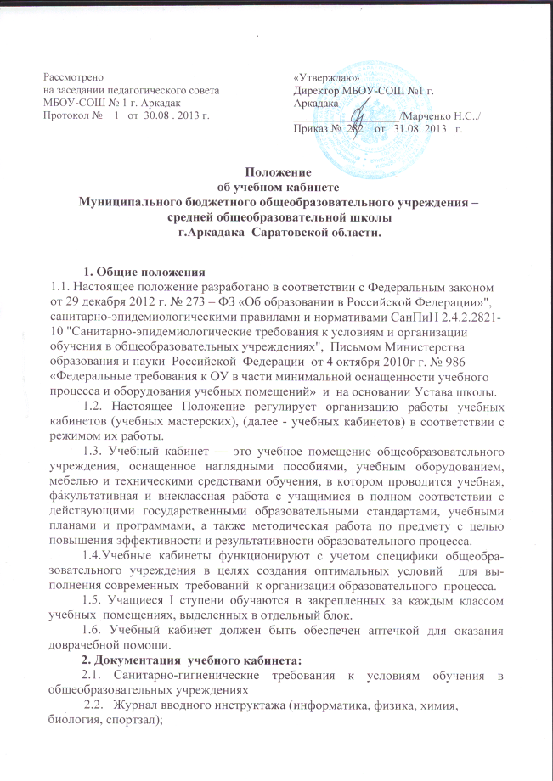

2.3. Федеральный государственный образовательный стандарт по предметам по профилю кабинета.
2.4. Правила пользования учебным кабинетом учащимися и нормы поведения в нем;
  - Паспорт учебного кабинета.
  - Правила техники безопасности работы в учебном кабинете и журнал инструктажа учащихся по технике безопасности.
  - График занятости кабинета.
  - План работы кабинета на учебный год и перспективу (утверждается директором школы).

3. Организация работы учебного кабинета

3.1. Занятия в учебном кабинете проводятся в соответствии с действующим расписанием занятий и внеурочной деятельностью с нагрузкой не менее 36 часов в неделю.

3.2. В целях сохранности учебно-методической базы и УМК приказом директора школы назначается заведующий кабинетом из числа работающих в нем педагогов.
3.3. Исполнение обязанностей заведующего учебным кабинетом осуществляется в соответствии с должностной инструкцией заведующего кабинетом.

4. Обязанности заведующего учебным кабинетом

Заведующий кабинетом, мастерской:

4.1. Обеспечивает порядок и дисциплину учащихся в период учебных занятий, не допускает порчу государственного имущества, следит за соблюдением санитарно-гигиенических норм (в пределах должностных обязанностей).

4.2. Не реже 1 раза в год организовывает работы по проведению косметического ремонта кабинета на средства, выделенные по бюджету на ремонт школы.

4.3. Соблюдает инструкции по технике безопасности, проводит инструктаж по технике безопасности работы в кабинете, ведет журнал инструктажа.

4.4. Соблюдает режим проветривания учебного кабинета. Присутствие учащихся во время проветривания кабинета не допускается.

4.5. Обо всех неисправностях кабинета (поломка замков, мебели, противопожарного и другого оборудования, а также всех видов жизнеобеспечения) немедленно докладывает заместителю директора по АХЧ.
4.6 принимает на ответственное хранение имущественно-материальные ценности кабинета, ведет учет;

4.7. Часть изношенного, не пригодного к эксплуатации оборудования, подлежит списанию. Раз в год комиссия по инвентаризации, согласно приказу директора школы, проверяет их наличие в кабинете.

5. Оценка деятельности кабинета.
5.1. Деятельность кабинета проверяется два раза в год комиссионно по приказу директора школы по следующим показателям;
обеспечение кабинета современными учебными пособиями;
укомплектованность кабинета учебным оборудованием и способы его хранения;
организация рабочих мест учителя и обучающихся;
использование технических и электронных средств обучения;
оформление интерьера кабинета;
использование ресурсов кабинета в воспитательном процессе.
5.2. По результатам смотра подводятся итоги .

